印制板中爬电距离和电气间隙检测的探讨
来源：中电网
1 引言
随着科学技术的迅猛发展，人们的生活水平的不断提高，越来越多的电子产品进入我们的家庭，并向着小型化、高集成化的方向发展，产品的安全性成为其在生产和销售之前必须要解决的一个重要问题。
为保证使用者的人身安全，世界各国均有相关法规、标准以约束电器产品对人身造成的各种伤害。因此，安全性设计在产品的整个设计过程中有着至关重要的作用，其中安全距离是在产品设计中最重要的部分之一。每类电器产品所对应的安全标准几乎都涉及漏(爬)电距离和电气间隙这两个试验。
尽管各类电器产品对应的IEC标准或国家标准中对漏电距离和电气间隙的限值略有不同，但对于音频视频类、信息产品类、家电类、开关插座类、灯具类产品在试验中依据的基础方法标准都是一致的，即GB/T 16935.1-2008《低压系统内设备的绝缘配合第1部分：原理、要求和试验》(等同采用IEC60664-1:2007 Insulation coordination for equipmentwithin low-voltage systems - Part 1:Principles,requirements and tests)。因此如何进行正确的漏电距离和电气间隙的路径选择和测量以及使用合理的工具，已经成为每一个产品设计人员和安全检测工程师必须掌握的技能。
2010年3月，由中国合格评定国家认可委员会(CNAS)组织了一次有百余家实验室参加的T0529电器产品的漏电距离和电气间隙测试的能力验证试验。能力验证即利用实验室间比对确定实验室的校准、检测能力或检查机构的检测能力。通过能力验证活动考核参加该项目的检测实验室的技术能力，是否能正确应用GB/T 16935.1-2008标准(对应国际标准为IEC 60664-1:2007)第6.2条款以及相关CTL决议的内容，进行正确的漏电距离和电气间隙的分析和测量。本文主要依据GB/T 16935.1-2008《低压系统内设备的绝缘配合第1部分：原理、要求和试验》、GB 8898-2001《音频、视频及类似电子设备安全要求》和CTL决议590,针对这次能力验证试验的测量方法进行详细说明，并对典型的问题进行总结。
2 能力验证试验样品的环境和条件
(1)本次试验样品为印制电路板，在进行试验之前，不需对样品进行任何形式的预处理。试验的场所应是保持恒定温度在(20±5)℃之间的房间。
(2)设定样品污染等级为2(正常情况)。
(3)样片中的角全部按“尖角”考虑，不视为圆角。
(3)漏电距离和电气间隙测量值精确到0.01 mm.
(4)印制电路板上基本参数的测量(T:印制电路板的厚度，W:印制电路板中轨迹线T 2的宽度，如图1、图2)。
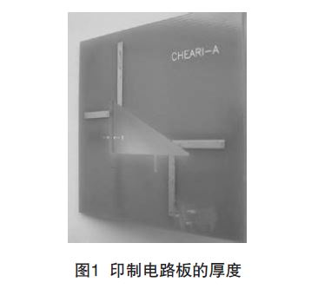

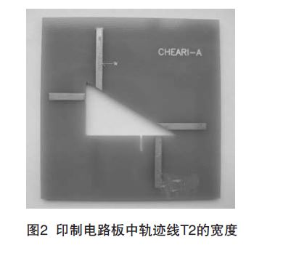
(5)印制电路板中各轨迹线间的漏电距离和电气间隙的测量(样品示意图如图3所示，带有“CHEARI-A” 标识的为样片的正面，其中：三角形白色区域代表样片上的镂空部分;①线代表样品正面的轨迹线;②线代表样品背面的轨迹线)。此次能力验证活动主要考查T1 与 T2、T3 与 T4之间漏电距离和电气间隙测量的准确性，并绘制测量路径图并在相应方框中描述关注点、分段尺寸及计算过程。而T1与 T4、T1与R1之间漏电距离和电气间隙的路径确定及测量仅作为附加题，不参与判定。
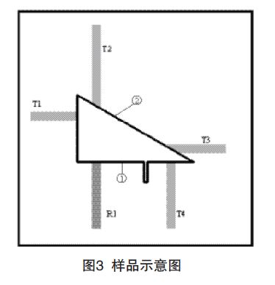
(6)推荐使用测量工具：手持透镜、带刻度的透镜、游标卡尺、千分尺、放大镜、显微镜或其它测量工具。
3 试验方法与测量
3.1 基础测量
对于本样品测量印制电路板的厚度T,比较合理的测量工具是游标卡尺。测量印制电路板中轨迹线T2的宽度时，比较适合的测量工具是带刻度的显微镜或视频显微镜。测量和比对结果的具体数值见表1.
根据CNAS-GL02《能力验证结果的统计处理和能力评价指南》基础测量数据采用稳健统计，根据Z比分数进行判定，由测量数据计算得出印制电路板的厚度和印制电路板中轨迹线T2的宽度的︱Z︱≤2,结果为满意。

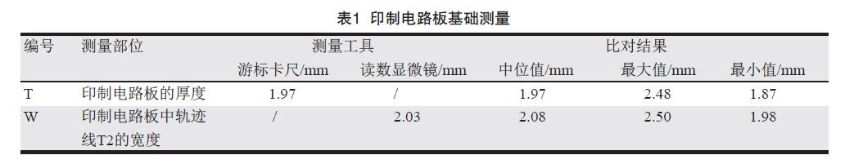
3.2 印制电路板中各轨迹线间的电气间隙和漏电距离的测量
3.2.1 电气间隙和漏电距离的测量
印制电路板中轨迹线T1 与 T2、T3 与 T4、T1与 T4、T1与R1之间的电气间隙是这些轨迹线部分之间在空间上的最短距离，且该距离是最短的直线距离。而漏电距离则是指轨迹线T1 与 T2、T3 与 T4、T1与 T4、T1与R1之间沿绝缘材料表面测量的最短路径距离。影响漏电距离的路径的因素主要与污染等级有关，在本次能力验证试验中给出的模拟试验条件是设定样品污染等级为2(正常情况)。对于微观环境的污染等级GB/T 16935.1-2008中给出了明确的解释。为了计算漏电距离和电气间隙，微观环境的污染等级规定有以下4个等级：污染等级1:无污染或仅有干燥的、非导电性的污染，该污染没有任何影响;污染等级2:一般仅有非导电性污染，然而必须预期到凝露会偶然发生短暂的导电性污染;污染等级3:有导电性污染或由于预期的凝露使干燥的非导电性污染变为导电性污染;污染等级4:造成持久的导电性污染，例如由于导电尘埃或雨或其他潮湿条件所引起的污染。由于以上轨迹线之间沿绝缘材料表面上可能存在槽或缝，这样会导致漏电距离和电气间隙的路径并不完全一样，有时甚至是截然不同的两条路径。槽或缝的宽度如果小于一个定值X时，测量漏电距离时槽或缝的深度是可以忽略不计的。但这个定值X是由污染等级决定的。所以说污染等级会直接影响漏电距离的路径。槽宽度X基本上适用于以污染等级为函数的所有情况见表2.
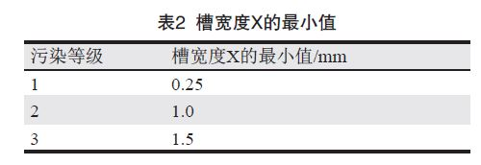

如果有关的电气间隙小于3 mm,则尺寸X的最小值可减小至该电气间隙的1/3.在确定沟槽时还应特别注意，不是任意两个邻边都能看成是凹槽并用X值来连线“短接”.对于凹槽和不规则表面的漏电距离的测量原则，在CTL决议的DSH No:590号中已经明确指出：当凹槽的底部夹角小于80°时，槽的底部才可以用X值来连线“短接”.下面来对这四对轨迹线的电气间隙和漏电距离的路径和测量作一一分析。
3.2.1.1 T1与T2之间的电气间隙和漏电距离
T1与T2之间的电气间隙即T1与T2间视线最短处距离，直接通过读数显微镜测量T1与T2间最短的二点间距离。T1与T2之间的漏电距离为由T1沿三角形边至角，然后由角至T2的垂直距离，但角底部需分别短路掉1 mm.此处短路掉1 mm是依据GB8898-2001《音频、视频及类似电子设备安全要求》
中13.2条款中附录图E3的V型沟槽要求，条件是所要测量的通路包含有一个内角小于80°和宽度大于X mm的V型沟槽。
规则即是漏电距离的通路就是沿沟槽轮廓线伸展的通路，但沟槽底部要短路掉X mm,又因为试验条件是设定样品污染等级为2,所以X值取1.0 mm.
如图4所示，图中虚线为电气间隙路径，实线为漏电距离路径。
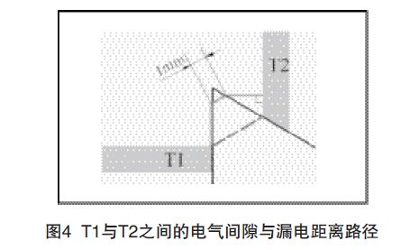
3.2.1.2 T3与T4之间的电气间隙和漏电距离
T3与T4之间的电气间隙即T3与T4间视线最短处距离，通过T4轨迹线中的A点向T3作垂线，即为T3与T4间最短的直线距离。而漏电距离与T1与T2之间的漏电距离同理，由T4沿三角形边至角，然后由角至T3的垂直距离，但角底部需分别短路掉X mm,此处短路掉X mm有两种选择，可以选择短路掉1.0 mm,也可以根据标准要求电气间隙小于3 mm时，则尺寸X的最小值可减小至该电气间隙的1/3.如图5所示，图中虚线为电气间隙路径，实线为漏电距离路径。
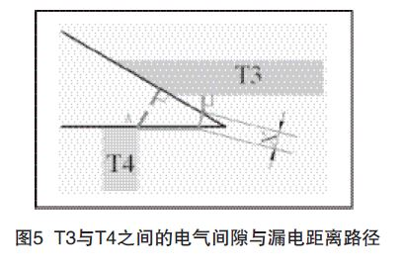
3.2.1.3 T1与T4之间的电气间隙和漏电距离
T1与T4之间的电气间隙即T1与T4间视线最短处距离，直接通过读数显微镜测量T1与T4间最短的二点间距离。如图6所示，图中虚线为电气间隙路径，实线为漏电距离路径。T1与T4之间的漏电距离如图7所示，以A-A′为轴，将该部分印制电路板竖直镂空面逆时针水平展开俯视，即得出详细路径图。该漏电距离的值为BE+CD,同时依据GB 8898-2001《音频、视频及类似电子设备安全要求》中13.2条款中附录图E1的窄沟槽要求，条件是所要测量的通路包含有一条任意深度，宽度小于X mm,槽壁平行或收缩的沟槽。规则即是直接跨沟槽测量漏电距离。
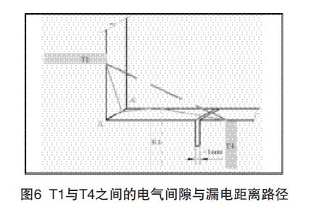
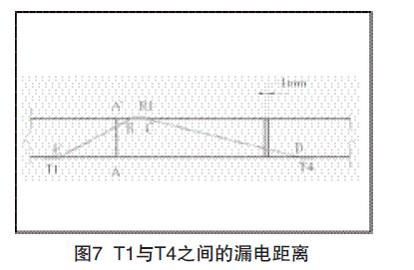
又因为试验条件是设定样品污染等级为2,所以X值取1.0 mm.所以在此项测试中通过塞尺测出样品的沟槽小于1 mm,即可直接跨沟槽测量。
3.2.1.4 T1与R1之间的电气间隙和漏电距离
T1与R1之间的电气间隙即T1与R1间视线最短处距离，T1沿三角形边至角A距离为AB,R1沿三角形边至角A距离为，印制线路板的厚度为T,T1与R1之间的电气间隙BC=√(A'C+T2)+AB2 ,如图8所示，图中虚线为电气间隙路径，实线为漏电距离路径。T1与R1之间漏电距离如图9所示，以A-A′为轴将该部分印制电路板的竖直镂空面逆时针方向水平展开俯视，即得详细路径图。这些组数据都可以通过显微镜测量得到。
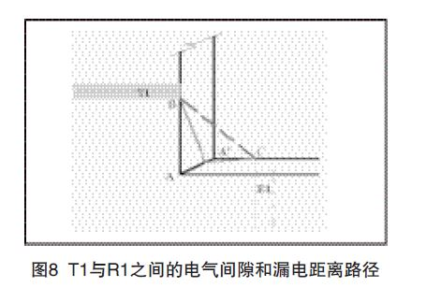
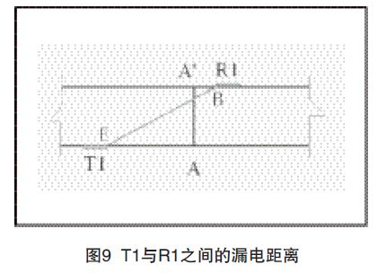
3.2.2 电气间隙和漏电距离的测量结果
本次能力验证试验仅对基础测量数据和T1与T2、T3与T4的漏电距离和电气间隙的测量数据进行判定，而T1与 T4、T1与R1之间漏电距离和电气间隙的路径确定及测量仅作为附加题，不参与判定。最终CNAS对本实验室的比对试验结果是满意的。数据在表3中。
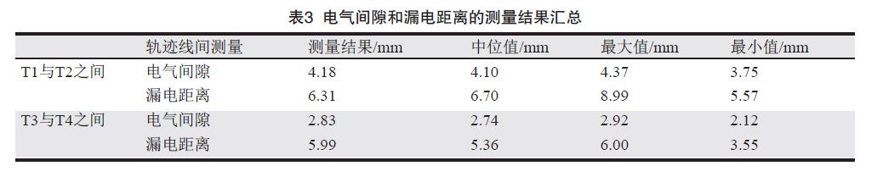
4 典型问题总结
对于本次能力验证试验中可能存在错误测量结果和路径，这里简单的做一个总结：(1)在测量印制电路板的厚度T时，不适宜用带刻度的显微镜或视频显微镜，因为这样可能导致板子的被测面对焦不准，产生误差。(2)在测量印制电路板中轨迹线T2的宽度时，用卡尺或千分尺进行测量不宜操作，且易产生误差。(3)关于样品圆角的处理，样品中镂空三角形顶角应为尖角，但由于工艺水平问题无法达到理想的尖角，加工似圆角，因此，在试验指导书中有注明：样片中的角全部按尖角考虑，不视为圆角，这个注释侧重是对样品的描述，而不是对测量的引导。作为判定项目的T1与T2、T3与T4之间的漏电距离，均需对顶角(槽)进行桥接，关键目的是准确确定漏电距离桥接X的位置，具体槽底形状是尖角槽还是圆角槽，在漏电距离桥接时没有影响。测量中对圆角的处理情况：(1)延长圆角边线，虚拟一个交点;(2)以圆角边缘为测量终点，不做延长进行测试。统计结果表明这两种处理都不会直接导致结果偏离。(3)关于路径绘制的标准化。在绘制路径时，最好参照标准的要求，电气间隙为虚线，漏电距离为实线，这样比较清晰;另外，凡是几何关系上为垂直的相应位置应标示垂直符号，以免产生误解。
5 结语
通过能力验证试验可以帮助我们更好的理解标准和掌握标准的试验方法，以及运用标准来解决实际检测中遇到的问题，以便在今后的试验中，制定合理的试验方法和检验步骤，选择合适的仪器设备，从而得到准确、可靠的试验结果。

